Занятие от 10 ноября, 2 пара, группа 12Э, преподаватель Самолюк И.Ю.

В начале занятия ОБЯЗАТЕЛЬНО подпишите Фамилию, имя и номер группы.
Потом переходите к теме урока!!!

Тема урока «Описание пути и направления»

Мы с вами уже изучили предлоги места и направления (у роке от 30.10), а также составляли предложения, описывающие местоположение магазинов. Сегодня учимся составлять описание пути от одного объекта до другого.

Задание 1. Запишите в тетрадь нижеприведенные диалоги, выполните их перевод. Обратите внимание на выражения, помогающие объяснить путь и направление в городе.

5.

Задание 2. Выберите верный перевод выражения. Запишите выражение на русском языке и рядом выбранный перевод на англ языке:

1. «Извините»
1. Many thanks
2. Excuse me
3. Not at all

2. «Это далеко?»
1. Is it long?
2. Is it far?
3. Is it near?

3. «Большое спасибо»
1. Please
2. That’s OK
3. Many thanks

4. «Не могли бы Вы подсказать мне дорогу»
1. Will it take me long
2. Could you tell me the way
3. Is it too far

5. «Развернитесь»
1. Turn round
2. Turn left
3.Turn right

6. «Это совсем рядом»
1. It’s no distance at all
2. It’s too far to walk
3. You can’t miss it

7. «Идите прямо»
1. Go straight on
2. Take a bus
3. First right, second left

8 «Вы можете дойти туда меньше чем за пять минут»
1. It will take you five minutes to get there
2. You can walk it in under five minutes
3. It’s only five minutes and you are there

9. «Мне сесть на автобус?»
1. Should I drive a bus?
2. Should I walk by bus?
3. Should I take a bus?

10 «Это всего в двухстах метрах»
1. It is as far as a couple of hundred meters
2. It’s only a couple of hundred meters
3. It will take you a couple of hundred meters

Задание 3. Вставьте пропущенное слово в предложение. Предложения запишите в тетрадь и переведите:

Minutes, bus, way, centre, traffic-lights, yards, distance, miss
- It’s only about ten ___ walk.
- Could you tell me the ___ to the airport?
- Turn left at the ___ .
- First right, second left. You can’t ___ it.
- Will it take me long to get there? - No, it’s no ___ at all.
- Should I take a ___ ? - No, you can walk it in under five minutes.
- Could you tell me how to get to the town ____ ?
- Is it too far to walk? - No, it’s only a couple of hundred ___ .

Задание 4. Изучите карту
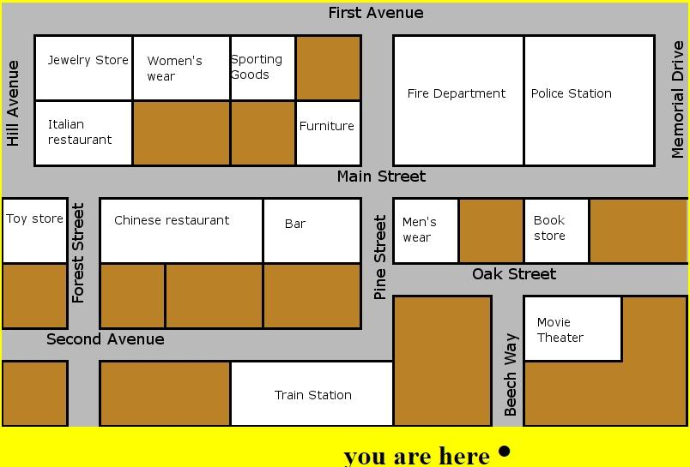

Следуйте по маршруту в нижеприведенных предложениях. Начало пути обозначено на карте точкой. Объект, до которого вы доберетесь, необходимо записать в тетрадь.

1. Take the first street on the left. Take the next street on the right. Go straight on and cross the road. It's on the left.
2. Take the first street on the left. Go down the street. Turn on the right. Take the next street on the left. Go straight on and cross the road. It’ll be on your right.
3. Take the first street on the left. Take the next street on the right. Take the next street on the right.. Go past the Fire Department. It's on your left.

Задание 5. По примеру предыдущего задания, опишите путь по карте. Предложения запишите в тетрадь:

- от железнодорожного вокзала до полиции
- от кинотеатра до ресторана китайской кухни
- от ювелирного ресторана до бара

! Выполненные письменно задания отправить на проверку по почте в течения дня, когда выдано задание: irinasamolyuk@yandex.ru

В теме письма указать Фамилию Имя, группу, дату задания по расписанию

